附件1
先导产业创新发展（人工智能专题）支持方向

专题 | 方向名称 | 支持内容 | 业务咨询
加快实施重点行动 | “人工智能+” | 1.“人工智能+”科学技术。支持科学大模型建设应用，推动基础科研平台和重大科技基础设施智能化升级。加强人工智能与生物制造、量子科技、第六代移动通信（6G）等领域技术协同创新。支持建立适应人工智能时代的新型哲学社会科学研究组织形式。  2.“人工智能+”产业发展。支持在商务、法律、交通、物流、咨询等领域，推动新一代智能终端、智能体等广泛应用。支持发展智能制造装备，推广人工智能驱动的工艺优化。支持人工智能在农业数智化转型升级中的应用。  3.“人工智能+”消费提质。支持人工智能在拓展“文商旅体展”等消费新场景的应用；支持智能机器人、智能家居、智能穿戴等新一代智能终端研发与应用，支持人工智能与元宇宙、低空飞行、增材制造、脑机接口等技术融合和产品创新。  4.“人工智能+”民生福祉。支持人工智能在教育教学全要素、全过程的落地应用，支持人工智能在辅助诊疗、健康管理、医保服务、养老托育等场景的应用，支持人工智能在文化生产、传播、交流过程中的应用。  5.“人工智能+”治理能力。支持人工智能在安全生产监管、防灾减灾救灾、公共安全预警、社会治安管理、网络空间治理、生态环境治理等方面的应用。  6.“人工智能+”全球合作。支持人工智能技术与产品出海，支持人工智能海外场景落地应用；支持探索人工智能治理框架、治理规则、技术标准，支持建设人工智能全球治理平台。  7.具身智能机器人示范应用。支持具身智能机器人在物流装配、工业制造、商业零售、医疗康养、家政服务等重点领域打造应用示范标杆场景，落地创新场景应用。 | 梅老师（1）  23119346  王老师（2-6）  23119356  王老师（7）  23119424
强化基础支撑能力 | 提升模型基础能力 | 1.大语言模型。支持研发万亿级参数的语言大模型，研究混合专家模型架构、新型注意力机制、混合精度训练等技术，突破超长上下文、长时记忆、精确指令遵循、模型幻觉等关键难点，提升任务规划、工具调用等通用能力。  2.多模态模型。支持千亿级参数量的多模态大模型研发，突破多模态理解与生成的核心技术，提升理解-生成一体化能力。  3.推理模型。支持大规模强化学习、自我博弈修正、强逻辑链式推理、跨模态推理等技术研发，提升大模型逻辑推理能力。  4.模型安全。支持模型价值观对齐、内容安全、偏见消除、对抗攻击防御等技术研发以及模型安全风险评测体系构建，提升大模型安全可控水平。  5.新一代通用人工智能关键技术攻关。支持在科学智能、空间智能、群体智能、类脑智能、量子智能等领域，加大集中攻关力度，推动新一代人工智能关键技术突破。 | 王老师  23119356
强化基础支撑能力 | 加强语料供给创新 | 支持研发多模态数据采集和数据合成相关关键技术。面向大模型在垂直领域应用，支持构建多场景、多模态、价值观对齐的高质量行业语料数据库。面向具身智能、自动驾驶、工业等领域，支持建设物理AI数据采集与仿真平台，构建世界模型3D素材库。 | 王老师  23119356
强化基础支撑能力 | 加强智能算力供给服务能力 | 支持人工智能高性能训练、推理芯片及端侧芯片的研发应用；支持建设人工智能基础软硬件系统，支持适配异构芯片训练、推理协同优化和加速技术；加快超大规模智算集群技术突破和组网应用。 | 曹老师  23119346
强化基础支撑能力 | 加强具身智能核心技术攻关 | 1.感知决策模型。支持研究主动感知、规划决策、语音交互等技术，提升实时交互、自主学习等核心能力，实现大规模应用。  2.运动控制模型。支持运动控制模型攻关，构建通用运动控制体系与操控技能库，突破底层算法，提升灵巧操控与自适应能力。  3.具身协同技术。支持双系统、端到端等具身智能技术架构探索，鼓励自主化具身模型、平台、框架等研发，突破自主作业与异构协同技术，提升信息共享和协作水平。  4.具身语料技术。支持开展语料共性技术攻关，建设大规模语料库，开发语料工具链，构建高质量具身数据集与完整技术体系，支持企业购买语料服务产品。  5.自主操作系统。支持研发多模态数据融合处理技术，打造自主操作系统，推动具身智能操作系统试点应用，构建成熟可靠的系统生态。  6.核心零部件。支持具身智能专用芯片、核心主板等核心零部件研制，增强软硬协同适配能力，开发匹配具身机器人本体需求的关键配套产品。 | 王老师  23119424
建设产业创新服务平台 | 产业创新服务平台 | 支持人工智能前沿领域安全治理、共性技术研发、测试评估、中试验证、生态赋能等产业创新服务平台建设。 | 金老师  23117641

附件2
新一代信息与通信技术发展支持方向

专题 | 方向名称 | 支持内容 | 业务咨询
AI+在线新经济 | AI+数字内容 | 支持AI融合的数字内容产品。本土游戏产品。结合大模型等技术，围绕开发测试、智能叙述、游戏建模、关卡与角色创作、生态系统搭建、动态运营等环节实现引领性商业应用，要求买断制游戏销售量超5万份、年营收超100万，非买断制游戏用户数超100万、年营收超1000万元。内容创作产品。围绕跨模态内容转换、交互式内容创作、虚拟偶像内容创作等，在数字音乐、数字影视、直播、短视频、短剧、文学等领域实现规模化应用，要求C端用户数超30万，产品年营收超300万。  支持面向数字内容生产的AI研发应用。游戏领域。支持自适应游戏引擎、三维建模、代码生成、角色建模等方向，实现内容生产链路AI化，要求产品年营收超500万。内容创作领域。支持文本创作、图像生成、视频创作、音频处理、交互式内容等核心工具的研发应用，要求产品年营收超530万。 | 徐老师  23119340
AI+在线新经济 | AI+金融科技 | AI+新型金融产品。面向跨境支付与交易、稳定币、RWA、REITs等新型金融场景，结合人工智能等核心技术，打造智能合约、合规审查、智能定价、跨链风险监管等方向应用并形成标志性产品或服务，提供智能合约设计与部署、真实资产估值、金融场景建模、风险预警等功能，要求产品年营收超过200万。  AI+传统金融产品。风控方向，围绕信贷、理赔、保险、支付等风险类金融服务场景，支持银行信贷审批、保险核保、信用卡支付等场景加强金融风险识别，提供智能风控系统、客户风控模型等新型金融风控产品，实现响应延迟≤500ms，产品年营收超过300万；咨询方向，围绕股票、基金、期货、债券等金融场景，通过智能体、AI搜索引擎、大模型等产品，提供投资建议、市场分析、市场预测、政策解读等金融信息类服务，要求用户数量超10万，产品年营收超过100万。 | 陈老师  23117602
AI+在线新经济 | AI+新型应用 | AI+行业应用平台。面向在线新经济、金融、教育、医疗、文旅、工业、城市治理等重点行业领域，支持打造应用及服务平台，提供模型定制、Agent搭建、低代码开发、API接口等功能服务。平台要求可用性超99.9%，支持十万级用户实时访问与互动，年营收目标超300万元。  AI+互联网平台。结合多模态大模型等人工智能技术，围绕电子商务、生活服务、文旅教育、社交文娱、在线音视频等领域，用户方向，支持垂类模型、智能体、智能助手应用、AI搜索应用、交互型AI智能体等应用或服务，为用户提供社交互动、企业管理、音视频、智慧搜索、营销辅助、在线交易、商品鉴别等场景功能；平台方向，支持模型管理、数据接入、知识库构建、在线推理、代码生成、产品监控等功能，为平台提供工作流自动化、下一代交互、实时决策支持、数字员工管理等未来场景的应用服务。要求产品支持文字、图片等多模态交互能力，年营收目标超300万。 | 陈老师  23117602

附件3
上海市经济信息化委“一网通办”专项资金
企业用户服务操作说明

1、访问http://www.sheitc.sh.gov.cn，点击“办事大厅-专项资金”,如下图所示。
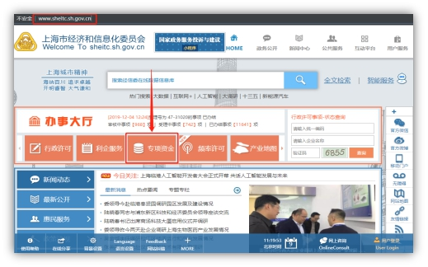
2、点击“企业用户”或“用户登录”，如下图所示。
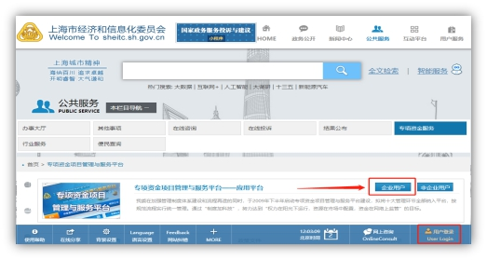
3、选择“法人用户登录”页签，点击“登录”，如下图所示。
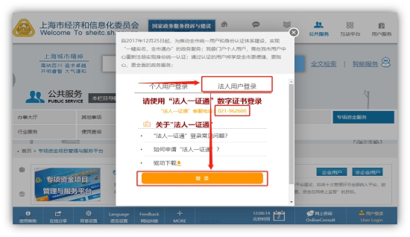
注：请确认“法人一证通”数学证书已连接电脑且运行正常。如遇问题请咨询“法人一证通”客服电话:021-962600。
4、输入“法人一证通”数字证书密码，完成登录，点击“企业用户”，如下图所示。
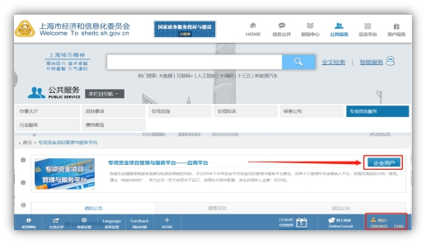
5、企业进入专项资金平台进行相关业务操作，如下图所示。
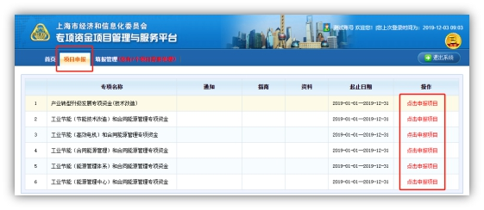
6、企业“单位名称”变更
如企业“单位名称”发生变更，请及时更新“法人一证通”数字证书中的信息，专项资金平台系统会在每次企业登录时同步更新。请务必确保在项目填写编辑时，“法人一证通”数字证书中的单位基本信息正确，项目上报成功后，单位名称将无法修改。
7、企业“忘记用户名和密码”
企业用户服务接入委“一网通办”后，使用“法人一证通”数字证书登录，数学证书忘记密码请联系“法人一证通”客户服务（021-962600）咨询解决。

附件4
关于关联“法人一证通”及加盖电子印章的事项说明

1.企业在项目申报时，提交的项目申报书及附件均需加盖“法人一证通”数字证书中的电子印章。加盖完成后项目申报成功，未加盖的项目视为申报不成功。（每一个上传的附件均需加盖“法人一证通”中的电子印章，一个电子文件只需加盖一个电子印章）
2.如企业无“法人一证通”数字证书或“法人一证通”数学证书内无电子印章的，可前往法人一证通服务网点办理。“法人一证通”客服热线：021-962600，网址：https://www.962600.com
去往网点办理时需携带如下材料：
（1）企业的营业执照原件和复印件
（2）经办人的身份证原件和复印件
（3）申请表（https://www.962600.com下载）
（4）法人代表的身份证复印件所有提交的材料都需要加盖公章。

上海市经济和信息化委员会办公室 | 2025年9月2日印发

